高二物理（选修）周末练习五 参考答案

题号 | 1 | 2 | 3 | 4 | 5 | 6 | 7 | 8 | 9
答案 | C | B | D | A | A | AC | AC | BC | BD
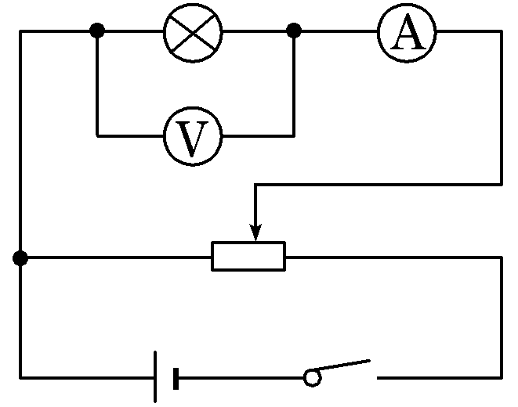
10、（14分） (1)D E (2)见解析图
(3)增大 15 (4)高

11、（14分）①6.860
② (1)10.0 b (2)增大 (3)Y (4)3.2 0.50
解析 (1)欧姆表的读数R＝示数×倍率，得R＝10.0 Ω；根据实验电路产生误差的原因知应选用电流表外接，故选择“b”电路进行实验．
(2)滑动变阻器的滑片P从左向右滑动，R_{左}增大，待测电阻两端的电压增大，所以电流表的示数增大．
(3)根据伏安特性曲线知，X为线性元件，Y为非线性元件，且R_{X}＝10 Ω．
(4)由闭合电路欧姆定律：
S₁、S₂均闭合，有U₁＝R_{X}
S₁闭合，S₂断开，有U₂＝R_{X}
解以上两式得r＝0.50 Ω，E≈3.2 V

12、（13分）答案：(1)红 (2)见解析图 (3)3.0 1.5×10³ (4)变大
解析：(1)欧姆表的红表笔与内置电源的负极相连，黑表笔与内置电源的正极相连；
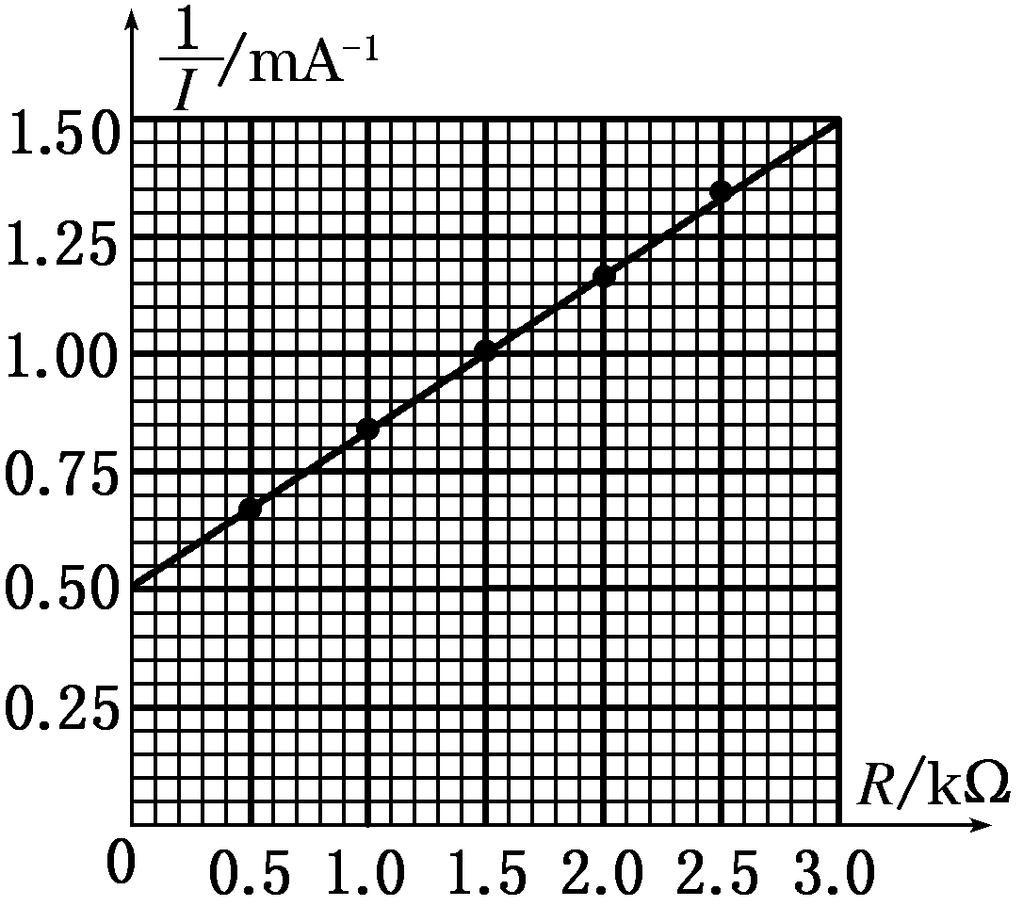
(2)所作图像如图所示：
(3)根据闭合电路欧姆定律得：E＝I(R＋r)，故＝＋，故R关系图像的斜率就是，图线的斜率k＝ V^{－1}＝V^{－1}，所以电源的电动势E＝＝3.0 V．图像在纵轴上的截距为＝0.5× A^{－1}，解得r＝1.5×10³ Ω．
(4)若电池电动势变小、内阻变大，欧姆表重新调零时，由于满偏电流I_{g}不变，由I_{g}＝可知欧姆表内阻R_{内}得调小，待测电阻的测量值是通过电流表的示数体现出来的，由I＝＝＝，可知当R_{内}变小时，I变小，指针跟原来的位置相比偏左了，欧姆表的示数变大了．

13、（15分）答案 (1) 5×10⁵ m/s² (2)55 T (3)1.1×10⁷ W
解析 (1)由运动学公式求出加速度a，由牛顿第二定律和安培力公式联立求出B.
根据2ax＝v－v得炮弹的加速度大小为a＝＝ m/s²＝5×10⁵ m/s²
(2)根据牛顿第二定律F＝ma得炮弹所受的安培力F＝ma＝2.2×10^{－3}×5×10⁵ N＝1.1×10³ N，
而F＝BIL，所以B＝＝ T＝55 T
(3)安培力的最大功率P＝Fv_{t}＝1.1×10⁷ W

14、（16分）答案：(1)20 m/s (2)0.90 m (3)B′>5.33 T
解析：(1)对带电粒子的加速过程，由动能定理
qU＝mv²
代入数据得：v＝20 m/s．
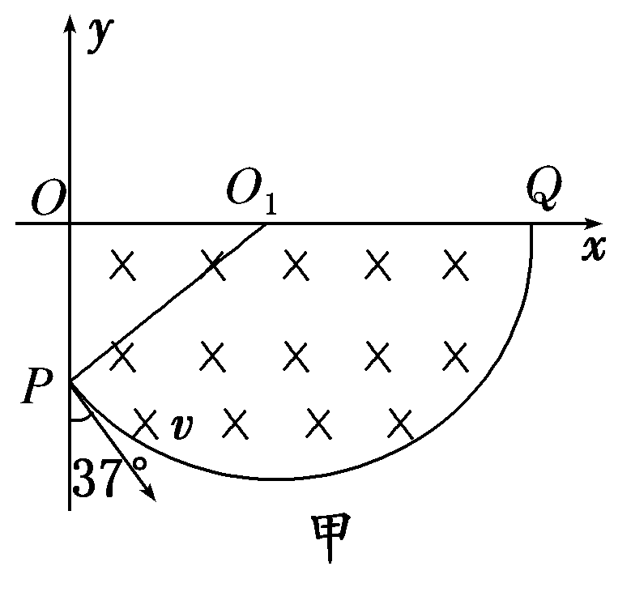
(2)带电粒子仅在洛伦兹力作用下做匀速圆周运动，有：
qvB＝得R＝
代入数据得：R＝0.50 m
而＝0.50 m
故圆心一定在x轴上，轨迹如图甲所示．
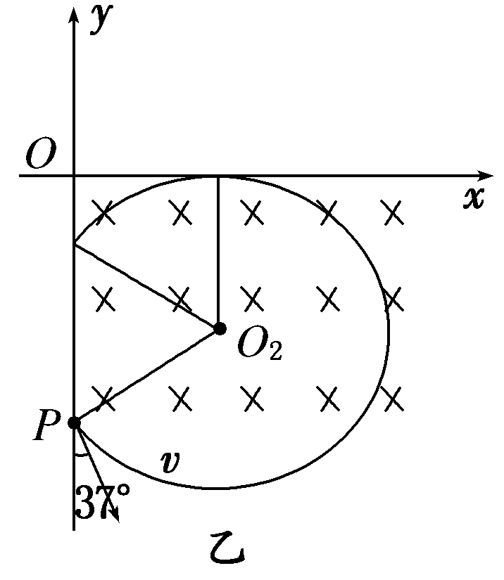
由几何关系可知：OQ＝R＋Rsin 53°
故OQ＝0.90 m．
(3)带电粒子不从x轴射出(如图乙)，由几何关系得：
OP>R′＋R′cos 53°
R′＝
解得：B′> T＝5.33 T(取“≥”照样给分)．
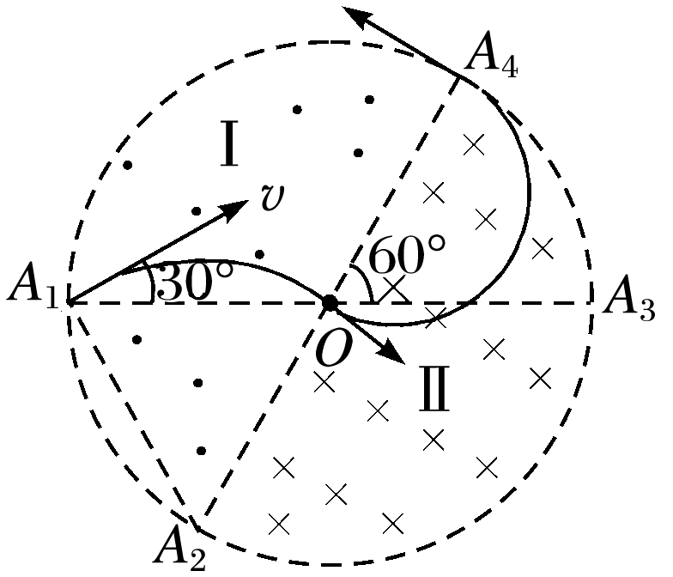
15、（17分）(1)2 (2) (3)
解析 (1)粒子在两匀强磁场中的运动轨迹如图所示
粒子射入磁场时的速度大小为v，圆形区域的半径为r.连接A₁A₂，由几何知识可知，△A₁A₂O为等边三角形，A₂为粒子在区域Ⅰ磁场中运动时轨迹圆的圆心，所以R₁＝r.由于粒子垂直直径A₂A₄进入Ⅱ区，从A₄点离开磁场，所以粒子在区域Ⅱ磁场中运动的轨迹为半圆，圆形磁场区域的半径OA₄即粒子在Ⅱ区磁场中做圆周运动时轨迹圆的直径，所以R₂＝，由此可得：＝2
(2)带电粒子在Ⅰ区磁场中做圆周运动的周期为T₁＝，因为∠A₁A₂O＝60°，所以粒子在Ⅰ区磁场中运动的时间为t₁＝＝.
带电粒子在Ⅱ区磁场中做圆周运动的周期为T₂＝，
因粒子在Ⅱ区磁场中运动轨迹为半圆，所以其运动时间为t₂＝＝，
带电粒子在磁场中运动的总时间为t＝t₁＋t₂，
又因为＝2，所以B₂＝2B₁，由以上各式可得：B₁＝，B₂＝
(3)速率增为原来的2倍后，轨迹半径为R=2r，当轨迹通过A₁A₃时粒子在磁场中运动的时间最长.由几何知识可知＝30°；

